Технические характеристики
комбинированной дорожной машины ВМКД-2015 на шасси К-65115
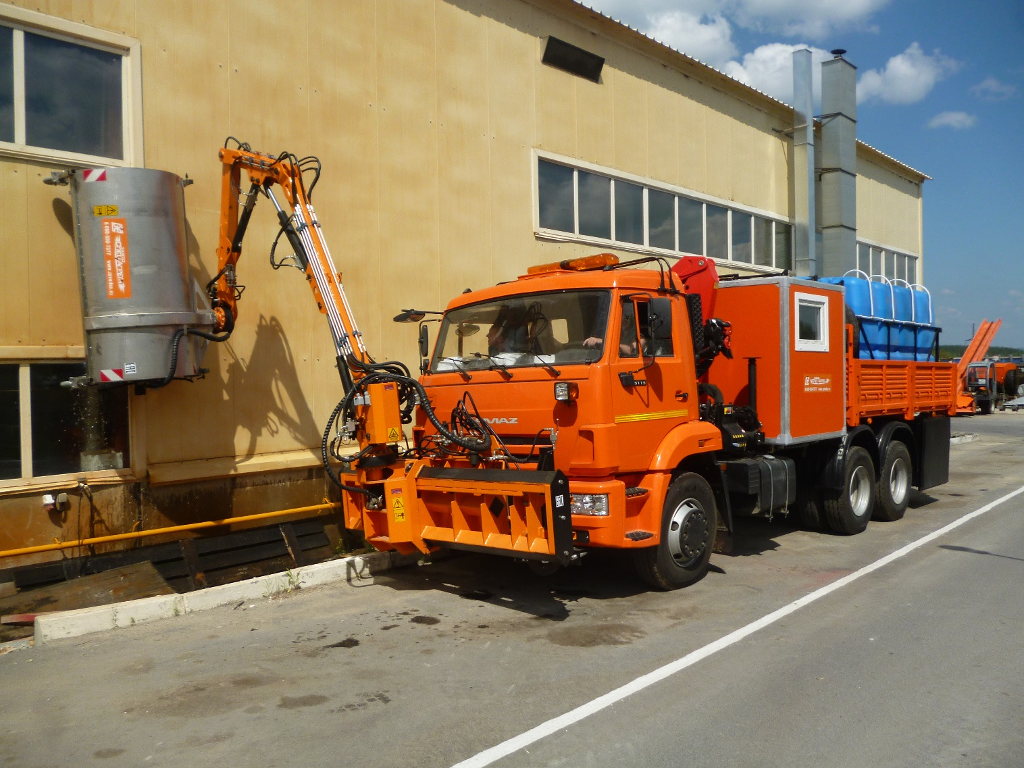
Базовое шасси | 65115
Колесная формула | 6х4
Коробка передач | 154 с ходоуменьшителем КОМ
Привод блокировки дифференциала, переключения передач | Пневматический, механический
Коробки отбора мощности | допускается отбор мощности во время движения с соответствующим снижением тягово-динамических качеств (максимальная скорость при включённом отборе мощности 2,5 км/ч).
Ходоуменьшитель | Передаточные числа ходоуменьшителя:  Низшая передача - 8,0  Высшая передача - 1,0
Карданная передача | Открытая, с шарнирами на игольчатых подшипниках
Рама | Клепаная, состоит из двух штампованных лонжеронов переменного сечения, соединенных между собой поперечинами
Топливо | Дизельное
Система смазки двигателя | Смешанная, под давлением и разбрызгиванием
Топливный бак | Расположен на кронштейнах на левом или правом лонжероне
Система питания воздухом | С фильтром очистки воздуха сухого типа со сменным картонным фильтрующим элементом, охлаждением надувочного воздуха и индикатором засоренности воздушного фильтра
Система выпуска газов | С выпуском из турбокомпрессора вперед, трубопроводом с износостойким (вспомогательным) тормозом, с глушителем шума, конец выпускной трубы направлен к оси автомобиля
Комплектация:
Закреплённая на лонжероне (сзади) автомобиля сварная рама (надрамник) для крепления универсального бортового кузова, фургона и вспомогательной крано-манипуляторной установки (КМУ) |  | Предназначена для монтажа и транспортировки бортового кузова, фургона и вспомогательной крано-манипуляторной установки (КМУ)
Установленная на надрамник вспомогательная универсальная крано-манипуляторная установка (КМУ) Palfinger PK6500.  Тип опор – с ручным приводом  Комплектация КМУ:  - клапана удержания груза на гидроцилиндрах подъема и выдвижения телескопических секций с системой использования возвратного масла (увеличивает скорость выдвижения телескопических секций на 30%)  - ограничитель грузоподъемности OSK с блокировкой рычагов управления  - кнопка аварийного отключения  - две балки аутригеров с ручным выдвижением  - две гидравлические опоры  - управление с земли, два пульта с обеих сторон КМУ  - встроенный в основание гидробак  - 4-ех секционный пропорциональный гидрораспределитель  - электропитание КМУ – 24 В  - счетчик моточасов  - креномер  - магистральный фильтр высокого давления  - комплект монтажного крепежа |  | Предназначена для погрузки-выгрузки в состав машины частично либо полностью заправленных емкостей с водой, а также для использования машины при полностью освобождённом от ёмкостей и вспомогательного оборудования бортовом кузове машины в качестве крана-манипулятора и бортового автомобиля с КМУ для перевозки универсальных тарированных и штучных грузов. Кроме того, предназначен для обеспечения быстрого демонтажа и монтажа на универсальную монтажную плиту DIN76060 манипулятора щетки BLT-8000, с их размещением в свободной от установленных ёмкостей с водой зоне бортового кузова.
Механические опоры «Аутригеры» для съема емкости.

(Чалка) строп канатный четырёхветвевой на увеличенном звене.
Универсальный бортовой кузов, с универсальными креплениями, позволяющими быстро демонтировать емкости из состава машины с помощью вспомогательного манипулятора |  | Предназначена для жесткого крепления сварного подрамника закрепления ёмкостей с водой, а также для погрузки, транспортировки и выгрузки тарированных и штучных грузов при использовании машины в качестве универсального транспортного и погрузочно-разгрузочного средства.
Фургон – из сендвич-панелей, наружная и внутренняя облицовка – плакированный метал, утеплитель – стиропен.  Толщина сендвич-панелей:  - стен, крыши – 60 мм,  - пол – 80 мм |  | Предназначен для размещения и перевозки бригады из 3-х человек, исполнение крыши с противоскользящим покрытием, защитным ограждением для безопасной работы в подмостовых пространствах (складывается в транспортном положении), лестницей доступа на крышу
Емкости для воды |  | Пластиковые баки съемные.
Лестница |  | Лестница для подъема, осмотра и заправки баков, закрепленная на борту автомобиля.
Устанавливаемые и закрепляемые в бортовом кузове сварные подрамники ёмкостей с водой, позволяющие демонтировать из состава машины пустые, а также заправленные частично ёмкости для воды |  | Предназначены для жесткого закрепления баков с водой в подрамнике, и позволяющие демонтировать из состава машины пустые, а также заправленные частично ёмкости для воды с помощью вспомогательной крано-манипуляторной установки.  Надстройка, площадка с противоскользящим покрытием, защитным ограждением для безопасной работы, складываемая в транспортное положение.
Система подогрева воды |  | Система подогрева воды для обеспечения бесперебойной работы водопроводов при температуре минус 15 град. цельсия.
Манипулятор BLT-8000 |  | Предназначенный для мойки стен тоннелей устанавливается как переднее навесное оборудование со щеткой BLT-8000
Щетка BLT-8000 с манипулятором и высоконапорной рейкой для мойки дорожного покрытия включает в себя: |  | Раздвижную раму и электро-гидравлический привод управления с пульта в кабине при помощи джойстика.  Высоконапорная рейка закреплена на щетке с манипулятором.  Включенные опции:  - для установки на монтажную плиту стандарта DIN 76060, тип А  - гидравлический переход манипулятора налево/направо  - работа манипулятора слева/справа  - гидравлический поворот щетки 360 ̊  - диаметр щетки 800 мм  - ширина щетки 1800 мм  - защита картера щетки из нержавеющей стали  - водяная рейка с форсунками из нержавеющей стали  - 4 колеса для безопастной работы щетки  - управление с помощью джойстика
Рабочая среда |  | справа, слева и впереди транспортного средства
Щетка |  | На щетке установлены копирующие колеса и установлен чехол из стали прикрепленный болтами. Смонтирована рейка с форсунками низкого давления для подачи воды, под рабочий орган. Прокладка водопровода на штатном месте в манипуляторе
Манипулятор щётки |  | Имеет защиту от повреждения при столкновении с препятствием. Манипулятор быстросъемный трехсекционный, складной для транспортировки, устанавливается на транспортное средство при помощи специального крепления и Европлиты. Все гидравлические, электрические и водяные соединения выполнены на быстросъемных соединениях.
Для работы щетки и манипулятора щётки требуется: |  | - Скорость движения машины с включенным оборудованием должна быть прибл. 1000 -2000 м/час
Автомобиль должен оборудован водяным насосом низкого давления для щеточного оборудования
Автомобиль оборудован водяным насосом высокого давления для щеточного оборудования
Аппарат высокого давления |  | АВД Посейдон (Kohler 40 л.с. насос INTERPUMP (Италия) 500 бар. закрепленный на борту автомобиля в изолированном контейнере с возможностью вентиляции.
Генератор с функцией сварки |  | Сварочный генератор SDMO WELDARC 300 TDE XL C,  установленный и закрепленный на борту автомобиля в изолированном контейнере с возможностью вентиляции  Напряжение: 230/400 В  Инверторная модель: да  Тип генератора: Синхронный  Пуск: электростартер  Наличие автомата ввода резерва (АВР): нет  Исполнение: открытое  Функция сварки: да  Род сварочного тока: Постоянный
Комплектация |  | Шланг высокого давления, система защиты от скручивания шланга, пистолет, поворотная струйная трубка, устройство уменьшения частоты вращения при холостом ходе
Электронное оборудования для мониторинга рабочего процесса |  | Автомобиль оборудован электронной системой наружного наблюдения:  Две видео камеры, расположенные в месте с обзором на зону работы щеточного оборудования с возможностью регулировки угла обзора.  Изображение передается на установленный в кабине автомобиля ж/к монитор с диагональю 9 дюймов.
Дополнительное внешнее освещение |  | Дополнительное освещение состоит из двух фар-искателей, закрепленных на кабине автомобиля.
Комплект ЗИП |  | Огнетушитель, аптечка, домкрат, ключ балонный, противооткатные башмаки

